四川省凉山州布拖县美撒乡中心学校
MW/JH【2021】108号整改报告
中国社会福利基金会免费午餐基金：
- 针对稽查报告的整体认识
收到稽核报告以后学校领导组织学校项目相关负责人及后厨人员召开管理培训会议，认真学习稽核报告，从稽核报告中发现学校在日常的管理中存在思想意识不统一，管理松懈、执行落实不到位、麻痹大意等情况
- 采取的行动
开展相关培训熟悉免费午餐项目执行要求，同时强化后期监督保障每项都落实到位
- 报告存在的问题、采取的整改措施、整改后的照片
严格使用不锈钢盆装热食
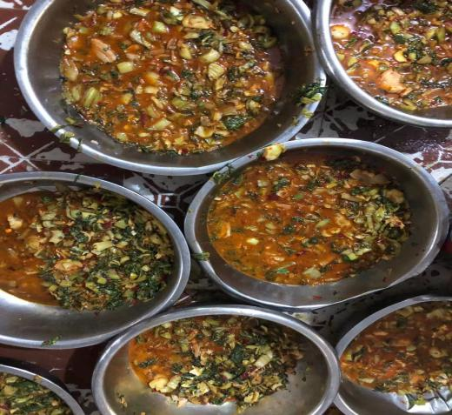
厨师在备餐后会对厨房地面及时清理。
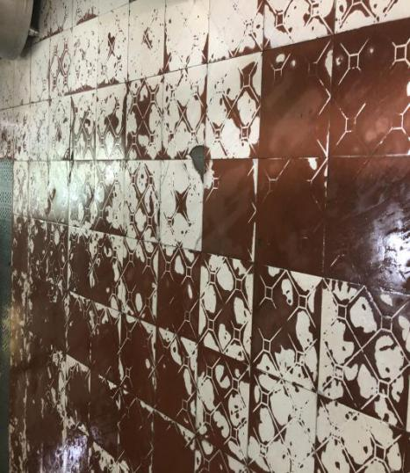
严把食材验收关，做好食材储存，做到先进先出，不易保存的食材先吃等，确保食品安全
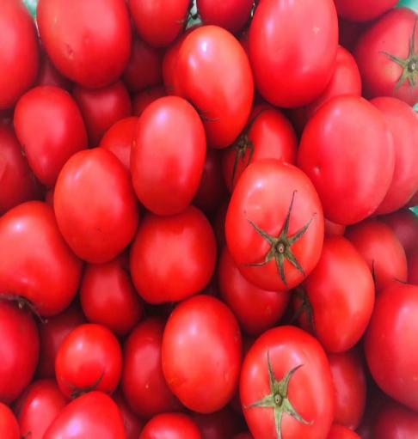
大宗食材的存放遵循隔墙离地的原则 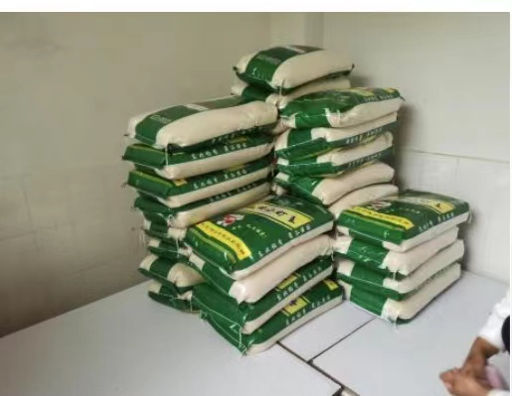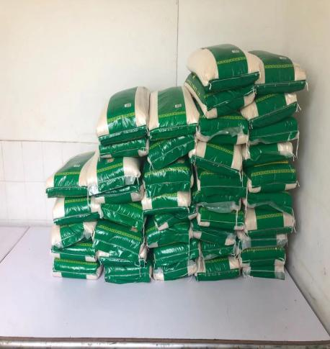
菜品全部进行留样，并完善留样记录表
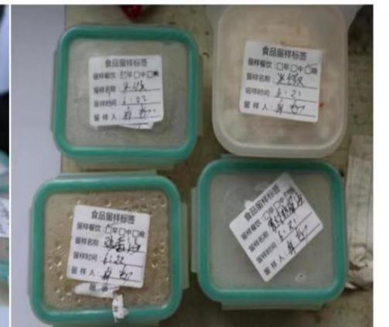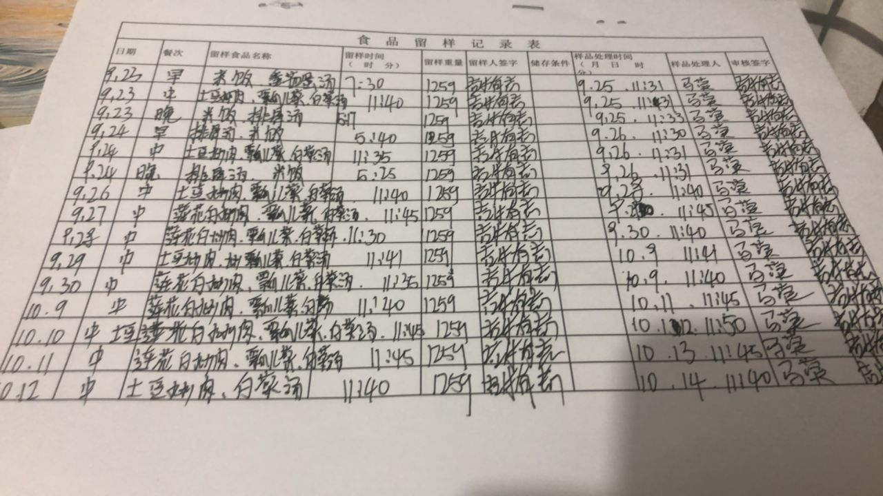
- 原始采购凭证完善相关签字。
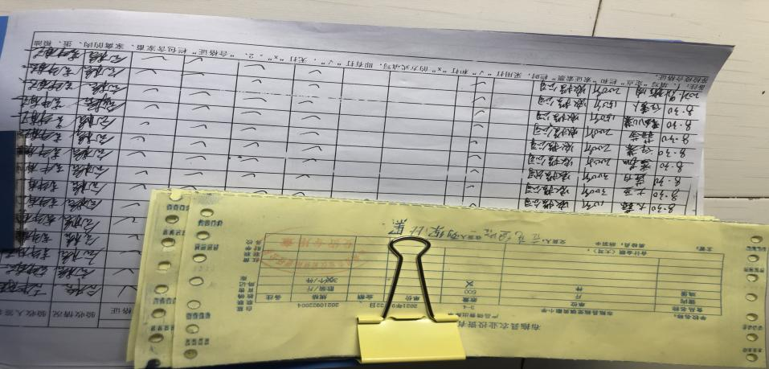
统一采购目前价格还未出来，完善相关签字
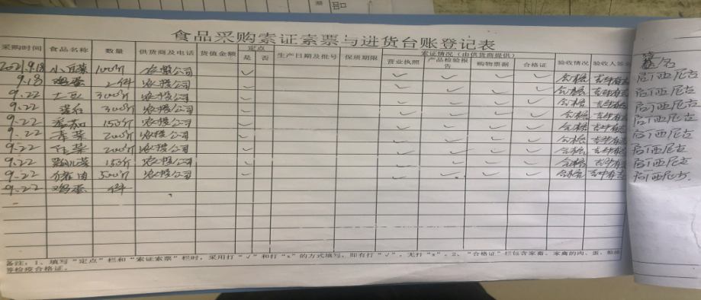
落实食材出库台账，由于还没有定价所以出库台账无价格，完善签字等
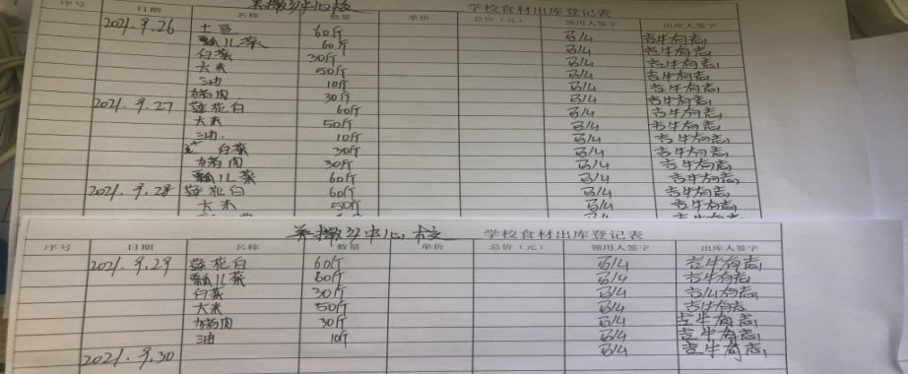
统一配置餐具，杜绝学生使用塑料碗的情况，同时做好餐具的消毒
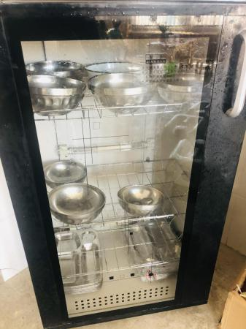
进行宣讲做到餐前洗手
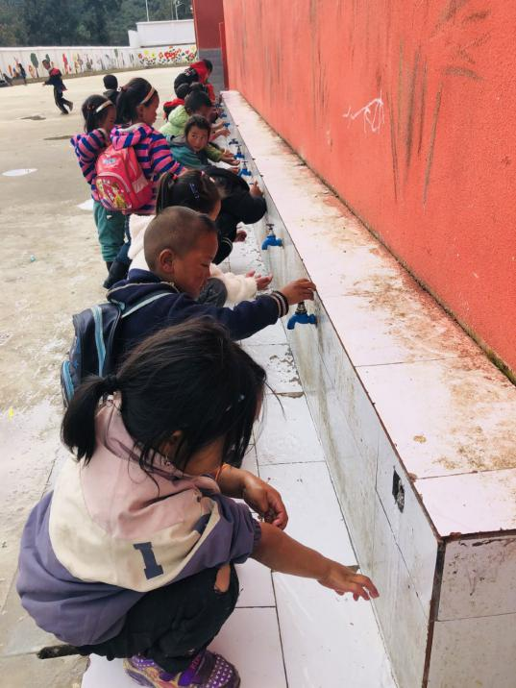
加强引导，做好每天人数统计同时控制食材的出库，减少餐后浪费
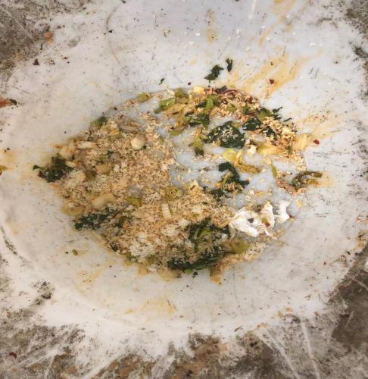
由于会经常遇到停电的情况，为了保障孩子们不挨饿，在停电时会食用牛奶面包，这一部分的费用会在营改里面出，非免费午餐资金支出

学校名字：
经手人
日期：

